Формирование инженерного мышления старшеклассников средствами математики в урочной и внеурочной деятельности
В настоящее время важнейшим условием развития экономики страны является обеспечение высокого качества инженерно-технического образования. Эту проблему, от решения которой зависит будущее России, неоднократно озвучивал президент РФ.
На её решение ориентирует и правительство нашего округа.
Мне представляется актуальной задача формирования ИМ у старшеклассников, а значит, у будущих представителей трудового сообщества.
Не секрет, что сегодня в технические вузы приходят абитуриенты со слабо сформированными техническими и исследовательскими способностями и с недостаточным уровнем школьной подготовки по фундаментальным дисциплинам.
Я всё больше убеждаюсь, что современным молодым людям недостаточно видеть и использовать что-то, разработанное и придуманное кем-то. Современное поколение хочет участвовать в разработках, творить, конструировать и главное - видеть и оценивать результаты своей деятельности. Таким образом, возникает противоречие
- между социальным заказом, личностной мотивированностью школьников и отсутствием системной учебно-методической работы по формированию инженерного мышления в процессе обучения математике.

Как я, школьный учитель математики и информатики, работающий как в среднем звене, так и в профильном классе старшей школы, формирую инженерное мышление?
Живя и работая в округе, являющемся крупнейшим нефтедобывающим районом государства и мира, невозможно оставаться в стороне от тех процессов, которые определяют приоритеты развития Югры.
У меня есть возможность работать и быть классным руководителем в профильном Роснефть-классе. Корпоративная система непрерывного образования «школа-вуз-предприятие», реализуемая компанией Роснефть, предопределяет основы системы моей работы, целью которой является формирование инженерного мышления в профильных классах на уроках математики и во внеурочной деятельности.
Методологические основы моего опыта представлены на слайде:

Из существующих в науке определений инженерного мышления мне ближе следующее: ИМ – это системное творческое техническое мышление, реализуемое в творческой деятельности и позволяющее видеть проблему целиком, с разных сторон, видеть связи между ее частями. Выделенные в нем компоненты являются ценностно-значимыми и приоритетными в моей деятельности.
Инженерное мышление - понятие интегральное и многокомпонентное. Это активная форма творческого мышления. Думаю, можно вывести формулу инженерного мышления: На слайд знания, умения, опыт плюс способность к самостоятельной работе, находчивость, изобретательность, творческий подход, ответственность, умение анализировать, прогнозировать.
Специфика инженерной деятельности требует развития логического, пространственно-образного, творческого, интегрированного мышления.
А готовы ли к этому дети?
Входящая диагностика проводилась в 9 классе в рамках предпрофильной подготовки. Отобранный мной диагностический инструментарий представлен на слайде.
Естественно, что мы также использовали методы наблюдения и проблемной беседы – со школьниками и их родителями.
Результаты диагностики показывают, что низкий уровень сформированности ИМ преобладает над высоким. В частности, особые затруднения вызвал тест механической понятливости Беннета, который выявил слабое развитие конструкторских способностей выпускников основной школы.
Процесс формирования ИМ не может не быть технологичным. Свою систему работу выстраиваю в урочной деятельности на основе технологий проблемного и проектного обучения и современных ИКТ; во внеурочной деятельности – на основе технологии проектов
Методический инструментарий также разнообразен.
Мой опыт убеждает, что наиболее эффективными являются методы математического моделирования и решение
практико-ориентированных задач. Естественно, одно с другим очень связано: решение подобных задач немыслимо без математического моделирования.
Замена реального объекта или процесса его математической моделью и последующее её изучение, на мой взгляд, - основа основ инженерного мышления.
Задача на матем. моделирование
Некоторые процессы которые описывает математическое моделирование представлены в моих публикациях. Слайд
Учащиеся профильного РН-класса погружены в систему нефтедобывающей промышленности, поэтому в тесном сотрудничестве со специалистами данной отрасли мной классифицированы практико-ориентированные задачи по темам учебно-методического комплекта.
К примеру, предлагаю:
На слайд: Рассчитать массу песка, необходимого для создания насыпного острова. Глубина моря 2 км. Площадь поверхности для нефтяной вышки (верхнего основания) 1 км2. Нижним основанием является квадрат и длина его стороны 5 км. Плотность гравия 1500 кг/м3.

Такие задачи формируют у учащихся инженерные способности и интегрированное, творческое, гибкое мышление.

Система урочной деятельности обогащается внеурочной: это классные часы с участием специалистов отрасли, экскурсии на производство, использование лаборатории ООО «Юганскнефтегаз» при выполнения исследовательских работ, командообразующие тренинги, фестивали и мн.др.
Нужна схема на слайд Социальные партнеры Родители

При реализации программ внеурочной деятельности «Алгебра плюс: элементарная алгебра с точки зрения высшей математики», «Рациональные алгебраические уравнения и неравенства» ориентация на формирование ИМ остается приоритетной. На слайд УМК, программа внеурочной

Особое место отводится организации проектно-исследовательской деятельности школьников, без которой невозможно в полной мере развивать инженерное мышление. Несмотря на то, что исследовательская работа учащихся всегда являлась для меня приоритетным направлением педагогической деятельности, и мои ученики их выполняли и успешно представляли, сегодня вижу необходимость в разработке новой программы внеурочной деятельности для старшеклассников, которым в соответствии с ФГОС среднего общего образования предстоит разрабатывать и защищать исследовательские проекты по профильным предметам или же межпредметные проекты. Последние, на мой взгляд, будут предпочительными, так как они будут направлены на формирование интегрального творческого мышления. В связи с этим продуманы темы возможных исследовательских проектов (на слайд)

В 10 классе ведется системная работа по формированию представлений о сложных математических моделях. Успешность этой работы подтверждается
- показателями промежуточной диагностики сформированности ИМ,

- результатами анкетирования с целью выявления заинтересованности предметом в 10 классе

- а также результативностью участия старшеклассников в олимпиадах различных уровней, в том числе и олимпиадах вузов страны, конкурсах исследовательских и проектных работ.
Промежуточная диагностика в 10 классе показывает, что на низком уровне остается -32,8%, на среднем находятся -45,1%, высокого достигают -22,1%
Тест Беннета вызывает затруднения и в 10 классе (как это видно в сравнительной таблице)
Исходящая диагностика (11 класс) демонстрирует снижение процента детей с низким уровнем сформированности ИМ и повышение процента с высоким и средним уровнями.
Результаты анкетирования на выявление заинтересованности предметом показывают увеличение числа детей, которые называют предмет математика среди наиболее интересных, отмечают его практическое значение в жизни, чего не наблюдалось при входной диагностике.
Возросло количество учащихся, принимающих участие в олимпиадах, в том числе межпредметных: в Многопрофильной инженерной олимпиаде «Звезда» по профилю «Нефтегазовое дело» и комплексам предметов «Техника и технологии», «Элетроэнергетика», «Естественные науки», в олимпиаде Санкт-Петербургского горного университета «Гранит науки».
Выпускники профильного РН-класса успешно сдают ЕГЭ по профильным предметам и показывают высокий процент поступления в технические вузы России на бюджетные места.
Мои воспитанники создают исследовательские проекты, участвуют в различных конференциях.
Халиков Руслан, уч-ся 11 класса, представлял на научно-практической конференции Уфимского государственного нефтяного технического университета проект «Защита WiFI сетей посредством VPN» и стал победителем. Он принимал участие и в Ломоносовских чтениях, где занял призовое место.
Куликов Максим, уч-ся 10 класса, занял 2 место на научно-практической конференции «5-элемент» с проектом «WEB-дизайн сайтов для медицинских учреждений».
Хочу также отметить, что мои ученики, ныне студенты, создают исследовательские проекты, претендующие на патент. Например, студент БашГУ Фазуллин Ильнур совместно с преподавателем разрабатывает проект для компании «БашХим».
Студент Иннополиса Валеев Айдар, который в 11 классе был призером заключительного этапа ВсОШ по информатике, сегодня занимается вопросами программирования беспилотного автомобиля компании «Яндекс».
Апробированная в течение 7 лет педагогическая система позволяет успешно формировать и развивать ИМ старшеклассников, а значит я - как Учитель будущего - причастен к решению глобальных задач государственного и регионального значения.
Спасибо за внимание! Рад ответить на Ваши вопросы.

Результаты входного анкетирования. ( дата)
1 задание | 2 задание | 3 задание | 4 задание
Математика-16  Физика-14  Химия-12  Биология-12  Русский язык-13  Литература-11  История-8  Обществознание-9  Физическая- культура - 5 | 1. интересен по своему содержанию -20  2. легко дается - 10  3.доброжелательные отношения на уроке - 12  4. необходим для поступления в ВУЗ - 24  5. уважаю учителя - 5 | Физическая- культура - 14  Обществознание-10 | 1.не нужен для поступления в ВУЗ - 24  2. не нужен для выбранной профессии - 24

Результаты промежуточного анкетирования (дата).
1 задание | 2 задание | 3 задание | 4 задание
Математика-23  Физика-20  Химия-12  Биология-12  Русский язык-7  Литература-11  История-1  Обществознание-9  Физическая- культура - 5 | 1. имеет большое практическое значение в жизни-18  2.интересно преподается - 18  3. интересен по своему содержанию -24  3.доброжелательные отношения на уроке - 12  4. необходим для поступления в ВУЗ - 24  5. уважаю учителя - 5 | Физическая- культура - 14  Обществознание-10 | 1.не нужен для поступления в ВУЗ - 24  2. не нужен для выбранной профессии - 24

Приложение 1

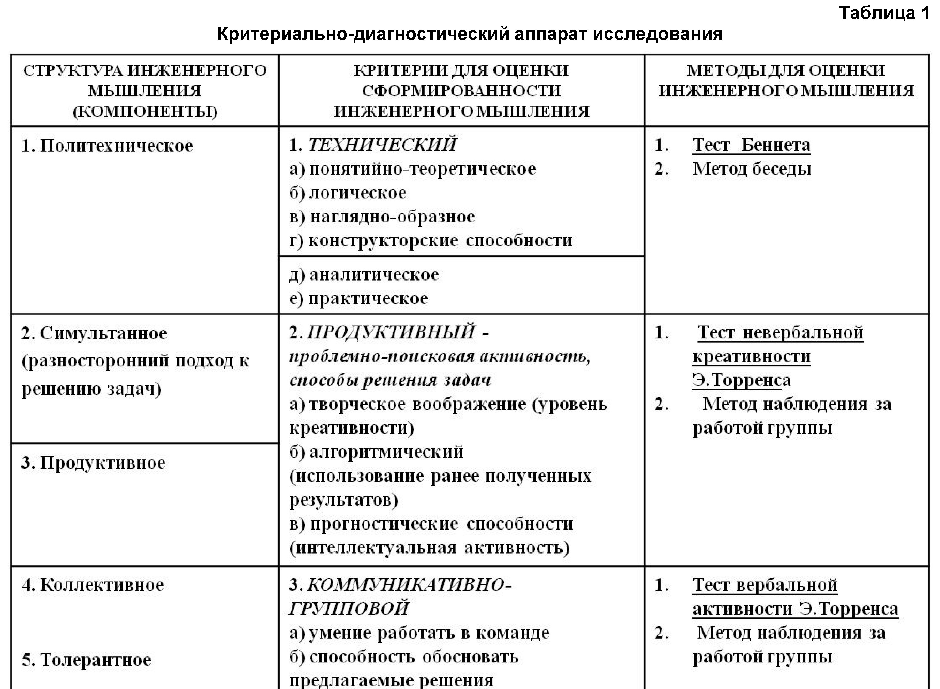
Критериями оценки сформированности компонентов инженерного мышления являются:
- технический;
- продуктивный; – коммуникативно-групповой.
К уровням сформированности инженерного мышления относятся: низкий уровень – продуктивный (алгоритмический); средний уровень – эвристический; высокий уровень – творческий.
Для выявления уровня сформированности инженерного мышления мы использовали диагностический инструментарий [Шпалинский, В.В. Психология менеджмента / В.В. Шпалинский. – М.: УРАО, 2003. – 184 с.]:
- тест невербальной креативности Э. Торренса «Закончи рисунок», предназначенный для диагностики студентов и взрослых;
- тест механической понятливости Беннета;
- тест вербальной креативности Э. Торренса.
Также мы использовали методы наблюдения и беседы.

Разработка шкалы измерения по показателям.
При построении шкалы мы руководствовались математическим расчетом путем оценки каждого критерия [Яковлев, Е.В. Педагогическое исследование: содержание и представление результатов / Е.В. Яковлев, Н.О. Яковлева. – Челябинск: РБИУ, 2010. – 317 с.]. Уровень сформированности инженерного мышления каждого учащегося рассчитывался по формуле средней арифметической. Полученное значение сопоставлялось со шкалой для определения уровня сформированности инженерного мышления (табл. 2).

Таблица 2
Шкала уровней сформированности инженерного мышления
1,33 1,67 | 2 2,33 | 2,67 3
Низкий | Средний | Высокий

Представим уровни сформированности инженерного мышления (начальный срез) в виде диаграммы (см. рисунок).
Уровни сформированности инженерного мышления на начальном этапе.

Уровень | 10 класс
Низкий | 21 %
Средний | 58 %
Высокий | 21 %

Уровни сформированности инженерного мышления на начальном этапе.

Уровень | 11 класс
Низкий | 18 %
Средний | 59 %
Высокий | 23 %

Сравнительная таблица

Уровень | 10 класс | 11 класс
Низкий | 21 % | 18 %
Средний | 58 % | 59 %
Высокий | 21 % | 23 %

Диаграмма уровня сформированности инженерного мышления

Приложение 2
Анкетирование на выявление заинтересованности предметом.
Вопросы и ответы
1. Под цифрой 1 запишите учебный предмет наиболее интересный для вас. Строчкой ниже, под цифрой 2, запишите второй, а под цифрой 3 (на следующей строчке) – третий, интересующий вас предмет.
2. Рядом с названными предметами, укажите оценку по этому предмету, за полугодие и поставьте буквы, которые указывают на основные причины интереса к выбранным вами учебным предметам:
а) интересен по своему содержанию;
б) интересно преподается;
в) имеет большое практическое значение в жизни;
г) побуждает к самостоятельному поиску;
д) необходим для поступления в ВУЗ;
е) необходим для выбранной профессии;
ж) легко дается;
з) уважаю учителя;
и) доброжелательные отношения на уроке;
к) другие причины (укажите какие).
3. Под цифрами 4,5, 6 запишите учебные предметы, которые вас не интересуют. Цифрой 4 отметьте самый неинтересный для вас учебный предмет и т.д. (форма записи такая же как в задании 1).
4. Рядом с названными предметами, укажите оценку по этому предмету, за полугодие и поставьте буквы, которые указывают на основные причины интереса к выбранным вами учебным предметам:
а) неинтересен по своему содержанию;
б) неинтересно преподается;
в) не имеет большое практическое значение в жизни;
г) не побуждает к самостоятельному поиску;
д) не нужен для поступления в ВУЗ;
е) не нужен для выбранной профессии;
ж) у меня он запущен, трудно дается;
з) не уважаю учителя;
и) недоброжелательные отношения на уроке;
к) другие причины (укажите какие).

